Zusatzaufgabe 2: Fahren entlang einer Wand
Arbeite die Aufgaben schrittweise durch. Du lernst, wie du den Roboter abhängig von Sensorwerten regeln kannst.
- Aufgabe: Anhalten vor Wand
Der Roboter soll auf ein Hindernis zufahren. Je näher der Roboter am Hindernis ist, desto langsamer soll er fahren. Benutze für die Distanzmessung den Ultraschallsensor.
Hinweis: Mit dem Programmierblock 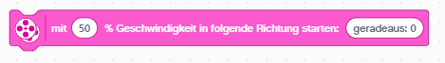
kannst du anstelle von 50% irgendeine Zahl hineinschreiben. Diese Zahl kann auch durch einen Sensor bestimmt sein. Der folgende Block liefert die Distanz, die der Ultraschallsensor gemessen hat als Zahl:
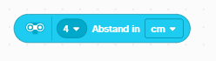
Du findest ihn im Register der Sensoren.
Füge diesen abgerundeten Block auf das Feld mit 50%:
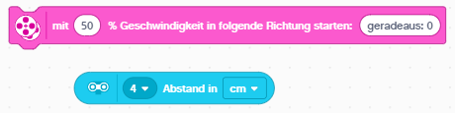

- Aufgabe: Ausweichen
Die Aufgabe 1 soll nun so modifiziert werden, dass der Roboter sich so verhält, als wäre das Hindernis 20 cm vor dem eigentlichen Hindernis. Ist er näher als 20 cm vom Hindernis entfernt, soll er zurückfahren. Je näher das Hindernis, detso schneller.
Die Geschwindigkeit kann wie folgt ausgerechnet werden:
% Geschwindigkeit = (‘Abstand in cm’ – 20)
Beträgt nun der gemessene Abstand 100 cm, so ist berechnete Geschwindigkeit: 100 – 20 = 80
Ist der Abstand 10 cm, so ist die Geschwindigkeit: 10 – 20 = -10. Der Roboter fährt also rückwärts.
Wie wird die programmiert? Die Formel (‘Abstand in cm’ – 20) muss in das Feld für die Geschwindigkeit eingefügt werden.
Die Formel:
Den grünen Block mit der Formel findest du bei den Operatoren (grünes Register). Das Oval zur Distanzmessung bei den Sensoren.
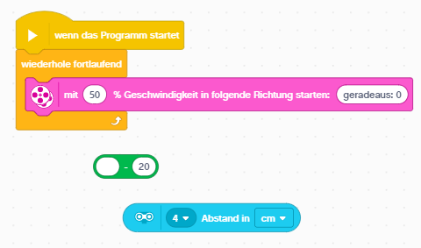
Das Prinzip, welches du hier kennen gelernt hast, heisst Regelung.
- Aufgabe: Energisches ausweichen
Der Roboter ist etwas lahm und wir wollen ihm etwas mehr Temperament geben. Dies können wir dadurch erreichen, dass wir das Resultat der Distanzabweichung noch mit einer Zahl, z.B. 5 multiplizieren (mal-Rechnen).
% Geschwindigkeit =( ( Zahl ) *( ‘Abstand in cm’ – 20 ) )
Für unser Beispiel: Abstand 10 cm und Zahl = 5 ergibt eine Geschwindigkeit von -50.
Wie wird dies programmiert? Probiere zuerst für dich, bevor du auf der nächsten Seite nachschaust.
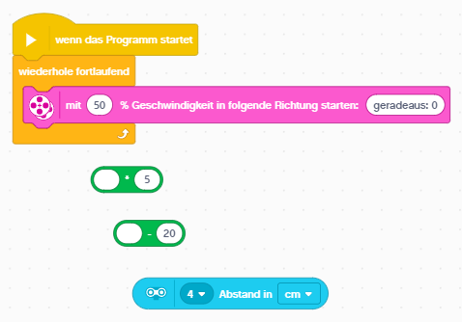

- Fahren entlang einer Wand
Bis jetzt hat der Ultraschallsensor nach vorne gemessen. Um der Wand zu folgen, muss Du ihn jetzt seitlich montieren, damit er den seitlichen Abstand misst. Befestige den Sensor so, dass er leicht nach vorne misst. Dadurch wird die Aufgabe einfacher.
Fahren entlang der Wand heisst nun:
Abhängig von der seitlichen Distanz wir nun nicht die Geschwindigkeit, sondern die Richtung gesteuert. Korrigiert der Roboter in die falsche Richtung, so muss Du die Zahl mit einem negativen Vorzeichen, d.h. zum Beispiel -5 eingeben. Dies kannst du nun ohne Hilfen lösen.
Hinweise:
- Lege den Roboter auf eine Schachtel, damit die Räder frei drehen können. Bewege die Hand vor dem Ultraschallsensor und beobachte, ob die Räder sich richtig verhalten
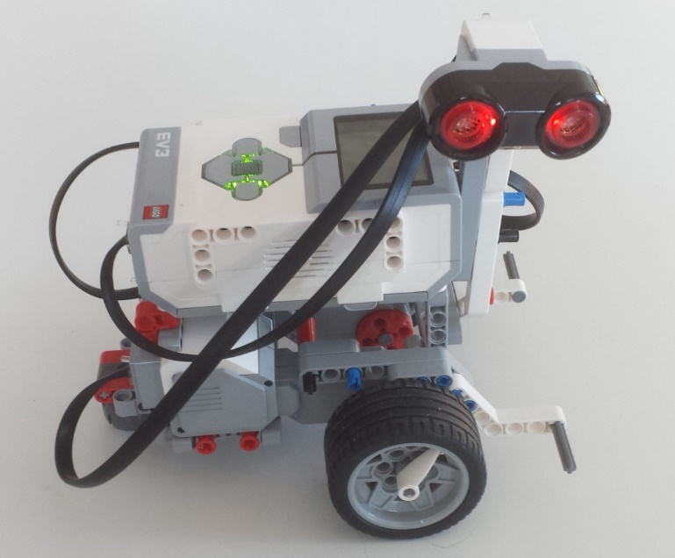
- Fahre zuerst langsam, versuche danach durch die Wahl der richtigen Zahl so schnell wie möglich entlang einer Wand zu fahren.

Der Roboter:

